Dane szacunkowe o rynku pracy województwa mazowieckiego
  - Maj 2019 r.

Liczba osób bezrobotnych
W maju w urzędach pracy zarejestrowanych było 130 112 osób bezrobotnych, to jest o 3 654 osoby mniej niż w poprzednim miesiącu oraz o 14 136 osób mniej niż w maju 2018 roku. Kobiety stanowiły 51,9% osób bezrobotnych.
Największa liczba bezrobotnych wystąpiła w miastach: Warszawa – 18 924 osoby, Radom – 10 648 osób i Płock – 3 995 osób oraz w powiatach: radomskim – 9 025 osób, wołomińskim – 5 773 osoby i płockim – 4 192 osoby.
Najmniejszą liczbę bezrobotnych odnotowano w powiatach: łosickim – 771 osób, grójeckim – 946 osób, białobrzeskim – 1 016 osób i grodziskim – 1 020 osób.

Wykres 1. Liczba osób bezrobotnych w podregionach województwa mazowieckiego

Wykres 2. Liczba osób bezrobotnych wg płci w podregionach województwa mazowieckiego

Napływ i odpływ osób bezrobotnych
Do rejestru mazowieckich urzędów pracy włączono 13 398 osób bezrobotnych, a z ewidencji wyłączono
17 052 osoby, w tym z powodu:
- podjęcia pracy – 8 163 osoby – 47,9% odpływu z bezrobocia;
- niepotwierdzenia gotowości do pracy – 3 721 osób – 21,8% odpływu z bezrobocia;
- dobrowolnej rezygnacji ze statusu bezrobotnego – 1 269 osób – 7,4% odpływu z bezrobocia;
- rozpoczęcia stażu – 1 196 osób – 7,0% odpływu z bezrobocia;
- odmowy bez uzasadnionej przyczyny przyjęcia propozycji odpowiedniej pracy lub innej formy pomocy, w tym w ramach PAI – 573 osoby – 3,4% odpływu z bezrobocia.

Wykres 3. Napływ i odpływ osób bezrobotnych w województwie mazowieckim

Wykres 4. Główne powody wyrejestrowania z ewidencji osób bezrobotnych w województwie mazowieckim wg płci

Osoby w szczególnej sytuacji na rynku pracy
Na koniec maja 2019 r. – bezrobotni w szczególnej sytuacji na rynku pracy to osoby:
- długotrwale bezrobotne – 53,6% ogółu bezrobotnych (69 766 osób);
- powyżej 50 roku życia – 28,0% ogółu bezrobotnych (36 375 osób);
- do 30 roku życia – 23,4% ogółu bezrobotnych (30 479 osób);
- do 25 roku życia – 10,9% ogółu bezrobotnych (14 243 osoby);
- posiadające co najmniej jedno dziecko do 6 roku życia – 18,3% ogółu bezrobotnych (23 837 osób);
- niepełnosprawne – 5,0% ogółu bezrobotnych (6 449 osób);
- korzystające ze świadczeń z pomocy społecznej – 1,2% ogółu bezrobotnych (1 517 osób);
- posiadające co najmniej jedno dziecko niepełnosprawne do 18 roku życia - 0,2% ogółu bezrobotnych (300 osób).
* dotyczy ogółu osób bezrobotnych w szczególnej sytuacji na rynku pracy

Wykres 5. Udział osób w szczególnej sytuacji na rynku pracy wśród ogółu osób bezrobotnych w województwie mazowieckim
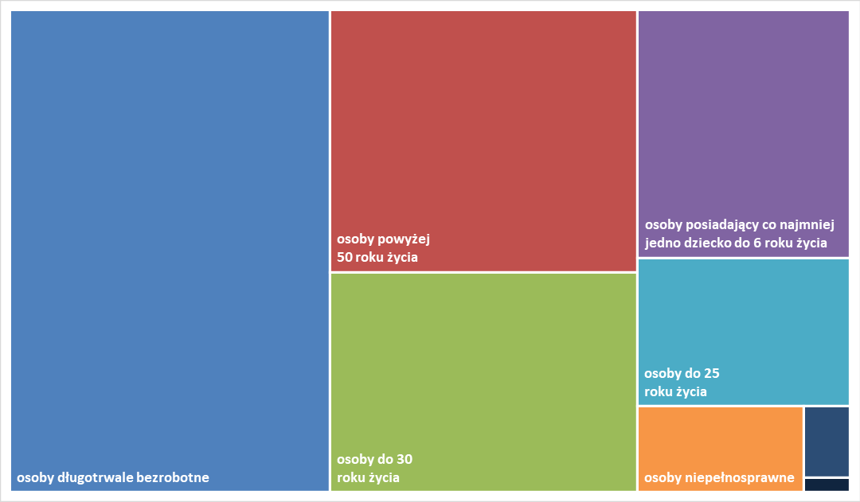

Wolne miejsca pracy i miejsca aktywizacji
W maju pracodawcy zgłosili do mazowieckich urzędów pracy 15 153 wolnych miejsc pracy i miejsc aktywizacji zawodowej, tj. o 88 (0,6%) miejsc mniej niż w poprzednim miesiącu. Większość zgłoszonych miejsc pracy to oferty pracy niesubsydiowanej (13 00 miejsc; 85,8%). Miejsc pracy subsydiowanej było o 802 miejsca mniej niż w poprzednim miesiącu.

Wykres 6. Wolne miejsca pracy i miejsca aktywizacji zawodowej w województwie mazowieckim

Wykres 7. Wolne miejsca pracy i miejsca aktywizacji zawodowej w podregionach woj. mazowieckiego

Tabela 1. Struktura osób bezrobotnych (stan na koniec miesiąca/roku)
 | Maj 2018 r. | udział % | Kwiecień 2019 r. | udział % | Maj 2019 r. | udział %
Osoby bezrobotne ogółem | 144 248 | 100,0 | 133 766 | 100,0 | 130 112 | 100,0
kobiety | 74 378 | 51,6 | 68 897 | 51,5 | 67 476 | 51,9
mężczyźni | 69 870 | 48,4 | 64 869 | 48,5 | 62 636 | 48,1
Osoby poprzednio pracujące | 121 917 | 84,5 | 114 414 | 85,5 | 110 908 | 85,2
Osoby dotychczas nie pracujące | 22 331 | 15,4 | 19 352 | 14,5 | 19 204 | 14,8
Osoby zamieszkałe na wsi | 65 145 | 45,1 | 62 133 | 46,4 | 60 437 | 46,4
Osoby z prawem do zasiłku | 21 825 | 15,1 | 22 019 | 16,5 | 21 437 | 16,5
Osoby zwolnione z przyczyn zakładu pracy | 7 030 | 4,8 | 6 089 | 4,6 | 5 926 | 4,6
Osoby w okresie do 12 miesięcy od dnia ukończenia nauki | 3 398 | 2,3 | 2 209 | 1,7 | 2 794 | 2,1
Cudzoziemcy | 916 | 0,6 | 853 | 0,6 | 825 | 0,6

